附件1
会议注册（微信小程序）使用说明
一、微信搜索中国电机工程学会小程序或者扫微信小程序二维码


二、第1步点击“个人中心”进行登录；如果没有学会账号，则进入第2步，在登录页面右下角点击”立即注册”，完成注册步骤，如有学会会员账号请在登陆成功后直接前往第3步，点击“参会注册”；在学术会议栏目下找到本次会议的名称，第4步点击“我要参会”。
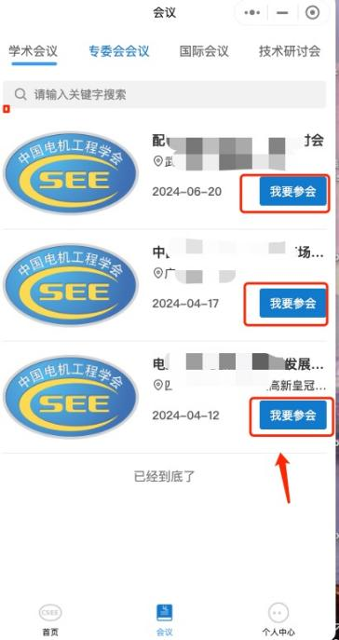
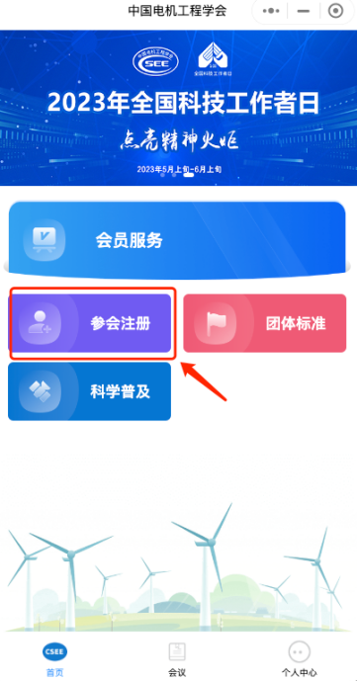
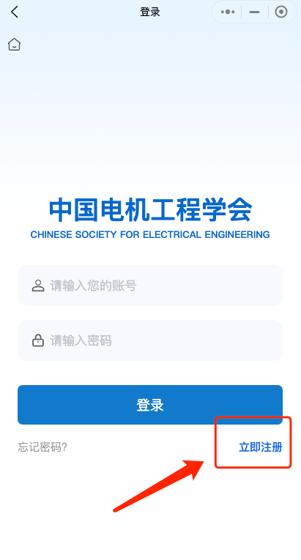
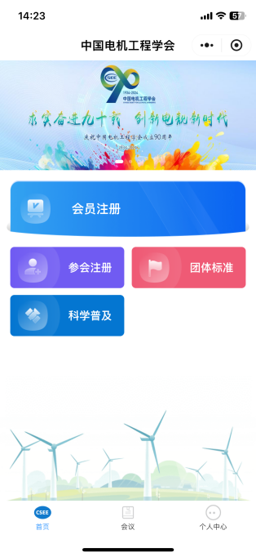

第3步

第4步
第1步
第2步

三、完成信息填写、支付。注册成功后，在个人中心、我的会议查看订单信息。
